МИНИСТЕРСТВО ПРОСВЕЩЕНИЯ РОССИЙСКОЙ ФЕДЕРАЦИИ
‌Министерство образования и науки Удмуртской Республики‌‌
‌Администрация Муниципального Образования "Муниципальный округ Можгинский район Удмуртской Республики‌​
МБОУ "Нынекская СОШ"

РАССМОТРЕНО  Педагогическим советом  ________________________  Степанова И.В.  Приказ №1 от «30» августа 2023 г. |  | УТВЕРЖДЕНО  Директор школы  ________________________  Созонов А.Н.  Приказ №98-од от «31» августа 2023 г.

‌

РАБОЧАЯ ПРОГРАММА
по внеурочной деятельности
«Математический калейдоскоп», базовый уровень
Для учащихся 2 класса

​Нынек, 2023‌ год‌​

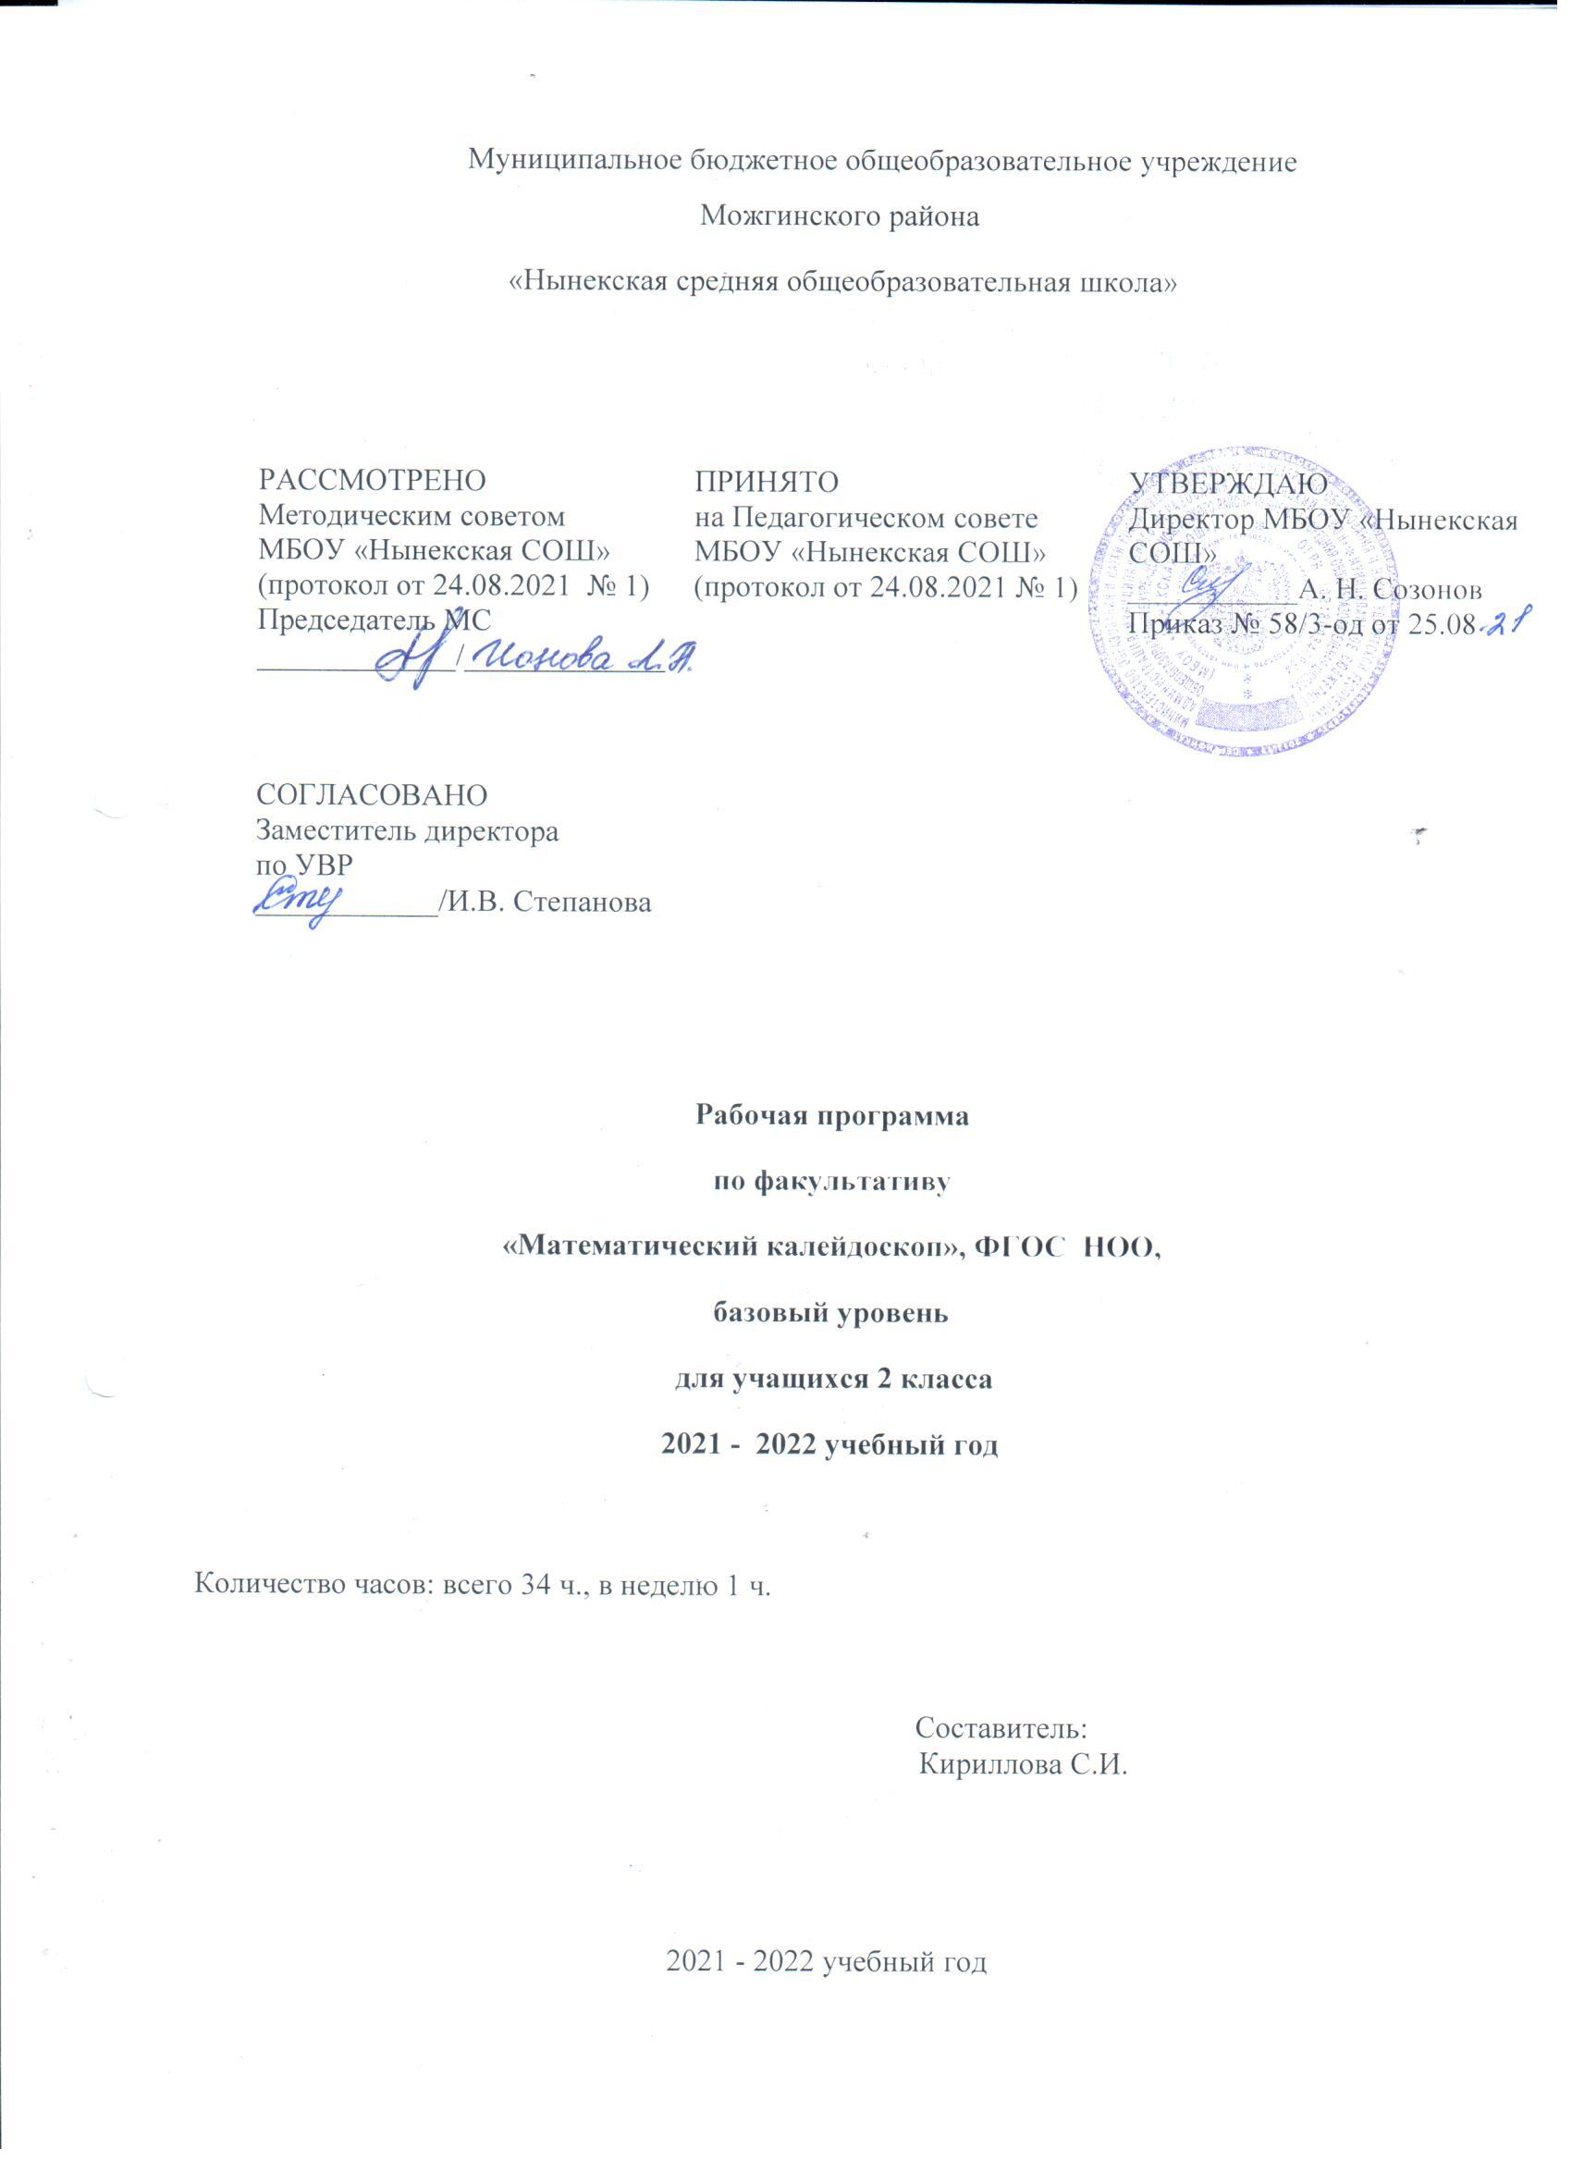

Пояснительная записка
Рабочая программа по факультативу «Математический калейдоскоп» составлена в соответствии с требованиями Федерального государственного образовательного стандарта начального общего образования.
Данная рабочая программа разработана на основе:
- Федеральным законом от 29.12.2012 г. № 273 - ФЗ « Об образовании в Российской Федерации»;
- Федерального государственного образовательного стандарта начального общего образования (Приказ Минобрнауки России от 06.10.2009 г. № 373 «Об утверждении и введении в действие федерального государственного образовательного стандарта начального общего образования», с изменениями и дополнениями);
-Приказа Минобрнауки России от 31 декабря 2015 г. №1576 «О внесении изменений в ФГОС НОО, утвержденный приказом Министерства образования и науки Российской от 06. 10.2009 № 373»
- Приказа Минпросвещения России от 8 мая 2019г.№ 233 «О внесении изменений в федеральный перечень учебников, рекомендуемых к использованию при реализации имеющих государственную аккредитацию образовательных начального общего, основного общего, среднего общего образования, утвержденный приказом Министерства просвещения Российской Федерации от 28 декабря 2018 г. №345»
- Программы развития познавательных способностей учащихся младших классов Н.А. Криволаповой, И.Ю. Цибаевой «Умники и умницы» (модифицированной);
- Основной образовательной программой начального общего образования МБОУ «Нынекская СОШ»;
Количество часов: всего 34ч., в неделю 1 ч
Холодова О.А.Юным умникам и умницам: Задания по развитию познавательных способностей: Методическое пособие (7-8 лет / Методическое пособие, 2 класс. Курс «РПС».- М.: Росткнига, 2011.
Юным умникам и умницам: Задания по развитию познавательных способностей (7 –8 лет): Рабочие тетради: В 2-х частях, часть1 / О.А.Холодова. – М.: Издательство РОСТ.- электронный вариант.

Программа рассчитана на 1 год, предназначается для учащихся 2 класса.

Цель данного курса: развитие познавательных способностей учащихся на основе системы развивающих занятий.
Основные задачи курса:
- развитие мышления в процессе формирования основных приемов мыслительной деятельности: анализа, синтеза, сравнения, обобщения, классификации, умение выделять главное, доказывать и опровергать, делать несложные выводы;
- развитие психических познавательных процессов: различных видов памяти, внимания, зрительного восприятия, воображения;
- развитие языковой культуры и формирование речевых умений: четко и ясно излагать свои мысли, давать определения понятиям, строить умозаключения, аргументировано доказывать свою точку зрения;
- формирование навыков творческого мышления и развитие умения решать нестандартные задачи;
- развитие познавательной активности и самостоятельной мыслительной деятельности учащихся;
- формирование и развитие коммуникативных умений: умение общаться и взаимодействовать в коллективе, работать в парах, группах, уважать мнение других, объективно оценивать свою работу и деятельность одноклассников;
- формирование навыков применения полученных знаний и умений в процессе изучения школьных дисциплин и в практической деятельности.
Формы организации образовательного процесса: беседы; практические занятия,
тренинги;диагностика;конкурсы;интеллектуальныеигры;творческиеработы; самостоятельная работа
Формы контроля: текущий - устный опрос; диагностические работы; тестовые задания; итоговая аттестация проводится в форме конкурса Эрудитов
УМК:
1. Холодова О.А.Юным умникам и умницам: Задания по развитию познавательных способностей: Методическое пособие (7-8 лет / Методическое пособие, 2 класс. Курс «РПС».- М.: Росткнига, 2011.
2. Юным умникам и умницам: Задания по развитию познавательных способностей (7 –8 лет): Рабочие тетради: В 2-х частях, часть1 / О.А.Холодова. – М.: Издательство РОСТ.- электронный вариант.

Планируемые результаты изучения курса
.
Личностные результаты
Выпускник научится:
- Понимать то, что одна и та же математическая модель отражает одни и те же отношения между различными объектами;
- элементарным умениям в проведении самоконтроля и самооценки результатов своей учебной деятельности (поурочно и по результатам изучения темы);
- элементарным умениям самостоятельно выполнять работу и осознание личной ответственности за проделанную работу;
- элементарные правила общения (знание правил общения и их применение);
- начальные представления об основах гражданской идентичности (через систему определённых заданий и упражнений);
- уважение семейных ценностей, понимание необходимости бережного отношения к природе, к своему здоровью и здоровью других людей.
Выпускник получит возможность научиться:
- понимать значение математических знаний в жизни человека и первоначальных умений решать практические задачи с использованием математических знаний;
- понимать потребность в проведении самоконтроля и в оценке результатов учебной деятельности.

Метапредметные результаты
Регулятивные
Выпускник научится:
- понимать, принимать и сохранять учебную задачу и решать её в сотрудничестве с учителем в коллективной деятельности;
- составлять под руководством учителя план действий для решения учебных задач;
- выполнять план действий и проводить пошаговый контроль его выполнения в сотрудничестве с учителем и одноклассниками;
- в сотрудничестве с учителем находить несколько способов решения учебной задачи, выбирать наиболее рациональный.
Выпускник получит возможность научиться:
- принимать учебную задачу, предлагать возможные способы её решения, воспринимать и оценивать предложения других учеников по её решению;
- оценивать правильность выполнения действий по решению учебной задачи и вносить необходимые исправления;
- выполнять учебные действия в устной и письменной форме, использовать математические термины, символы и знаки;
- контролировать ход совместной работы и оказывать помощь товарищу в случаях затруднений.
Познавательные
Выпускник научится:
- строить несложные модели математических понятий и отношений, ситуаций, описанных в задачах;
- описывать результаты учебных действий, используя математические термины и записи;
- понимать, что одна и та же математическая модель отражает одни и те же отношения между различными объектами;
- иметь общее представление о базовых межпредметных понятиях: числе, величине, геометрической фигуре;
- применять полученные знания в изменённых условиях;
- осваивать способы решения задач творческого и поискового характера;
- выделять из предложенного текста информацию по заданному условию, дополнять ею текст задачи с недостающими данными, составлять по ней текстовые задачи с разными вопросами и решать их;
- осуществлять поиск нужной информации в материале учебника и в других источниках (книги, аудио- и видеоносители, а также Интернет с помощью взрослых);
- представлять собранную в результате расширенного поиска информацию в разной форме (пересказ, текст, таблицы).
Выпускник получит возможность научиться:
- фиксировать математические отношения между объектами и группами объектов в знаково-символической форме (на моделях);
- осуществлять расширенный поиск нужной информации в различных источниках, использовать её для решения задач, математических сообщений, изготовления объектов с использованием свойств геометрических фигур;
- анализировать и систематизировать собранную информацию и представлять её в предложенной форме (пересказ, текст, таблицы).
Коммуникативные
Выпускник научится:
- строить речевое высказывание в устной форме, использовать математическую терминологию;
- оценивать различные подходы и точки зрения на обсуждаемый вопрос;
- уважительно вести диалог с товарищами, стремиться к тому, чтобы учитывать разные мнения;
- принимать активное участие в работе в паре и в группе с одноклассниками: определять общие цели работы, намечать способы их достижения, распределять роли в совместной деятельности, анализировать ход и результаты проделанной работы;
- вносить и отстаивать свои предложения по организации совместной работы, понятные для партнёра по обсуждаемому вопросу;
- осуществлять взаимный контроль и оказывать в сотрудничестве необходимую взаимную помощь.
Выпускник получит возможность научиться:
- самостоятельно оценивать различные подходы и точки зрения, высказывать своё мнение, аргументированно его обосновывать;
- *контролировать ход совместной работы и оказывать помощь товарищу в случаях затруднения;
- Конструктивно разрешать конфликты посредством учёта интересов сторон и сотрудничества.

Предметные результаты
Выпускник научится:
- образовывать, называть, читать, записывать числа от 0 до 100;
- сравнивать числа и записывать результат сравнения;

- устанавливать закономерность — правило, по которому составлена числовая последовательность ; продолжать её или восстанавливать пропущенные в ней числа;
- группировать числа по заданному или самостоятельно установленному признаку;
- воспроизводить по памяти таблицу сложения чисел в пределах 20 и использовать её при выполнении действий сложения и вычитания
- выполнять сложение и вычитание в пределах 100;
- выполнять проверку правильности выполнения сложения и вычитания;
- называть и обозначать действия умножения и деления;
- применять переместительное и сочетательное свойства сложения при вычислениях;
- решать задачи в 1–2 действия на сложение и вычитание, на разностное сравнение чисел и задачи в 1 действие, раскрывающие конкретный смысл действий умножение и деление;
- составлять текстовую задачу по схематическому рисунку, по краткой записи, по числовому выражению, по решению задачи
- распознавать и называть геометрические фигуры: треугольник, четырёхугольник и др., выделять среди четырёхугольников прямоугольник (квадрат);
- читать и записывать значение величины длина, используя изученные единицы длины и соотношения между ними (миллиметр, сантиметр, дециметр, метр);
- заполнять свободные клетки в несложных таблицах, определяя правило составления таблиц;
- проводить логические рассуждения и делать выводы;
- понимать простейшие высказывания с логическими связками: если…, то…; все; каждый и др., выделяя верные и неверные высказывания.

Выпускник получит возможность научиться:
- группировать объекты по разным признакам;
- моделировать действия «умножение» и «деление» с использованием предметов, схематических рисунков и схематических чертежей;
- раскрывать конкретный смысл действий «умножение» и «деление»;
- применять переместительное свойство умножения при вычислениях;
- получит представление о построении последовательности логических рассуждений.

Содержание курса.
Задания повышенной сложности
Методы и приёмы организации деятельности второклассников на занятиях по развитию познавательных способностей в большей степени, чем для первоклассников, ориентированы на усиление самостоятельной практической и умственной деятельности, на развитие навыков контроля и самоконтроля, а также познавательной активности детей.
Большое внимание, как и в первом классе, уделяется проверке самостоятельно выполненных заданий, их корректировке, объяснению причин допущенных ошибок, обсуждению различных способов поиска и выполнения того или иного задания.
Задания открывают широкие возможности для развития у учеников наблюдательности, воображения, логического мышления.
Занятия построены таким образом, что один вид деятельности сменяется другим. Это позволяет сделать работу детей динамичной, насыщенной и менее утомительной.
С каждым занятием задания усложняются: увеличивается объём материала, наращивается темп выполнения заданий, сложнее становятся выполняемые рисунки.
Логически-поисковые задания
Во 2 классе предлагаются задачи логического характера целью совершенствования мыслительных операций младших школьников: умения делать заключение из двух суждений, умения сравнивать, глубоко осознавая смысл операции сравнения, умения делать обобщения, устанавливать закономерности. Вводятся текстовые задачи из комбинаторики.
Тренировка внимания
Материал, включенный в программу, ставит своей целью совершенствование различных сторон внимания и увеличение объема произвольного внимания детей. Однако уровень трудности заданий значительно возрастает.
Тренировка слуховой памяти
Также во втором классе вводится большое количество разнообразных занимательных заданий и упражнений, в процессе выполнения которых у ребёнка не только формируются знания, умения и навыки, но одновременно вырабатывается и совершенствуется ряд интеллектуальных качеств, таких как: логическое мышление, внимание, память, воображение, наблюдательность.
Тренировка зрительной памяти
Для развития внимания и зрительной памяти в каждое занятие включен зрительный диктант.
Поиск закономерностей
В целях развития логического мышления учащимся предлагаются задачи, при решении которых им необходимо самостоятельно производить анализ, синтез, сравнение, строить дедуктивные умозаключения.
Способность ребёнка анализировать проявляется при разборе условий задания и требований к нему, а также в умении выделять содержащиеся в условиях задачи данные и их отношения между собой.
Способность рассуждать проявляется у детей в их возможности последовательно выводить одну мысль из другой, одни суждения из других, в умении непротиворечиво распределять события во времени.
Задания по перекладыванию спичек. Ребусы
В программу включены задания на преобразование и перестроение фигур и предметов (задания с использованием спичек); на отгадывание изографов, на разгадывание ребусов.

Учебно-тематическое планирование

№  п/п | Наименование разделов | Кол-во часов | В том числе
 |  |  | практические | контрольные
1 | Вводное занятие. Инструктаж по технике безопасности | 1 | 1
2 | Развитие концентрации внимания. Тренировка внимания. Развитие мышления. | 3
3 | Тренировка зрительной памяти. | 4
4 | Развитие аналитических способностей. Совершенствование мыслительных операций. | 4 | 1
5 | Совершенствование воображения (5 ч) | 5
6 | Развитие логического мышления. Совершенствование мыслительных операций | 6
7 | Тренировка внимания. Развитие мышления | 8 | 1
 | Итого: | 34

Календарно-тематическое планирование занятий факультативного курса
«Математический калейдоскоп»

№ п/п | Наименование разделов и тем | Кол-во уроков | Дата
1 | Вводное занятие. Инструктаж по технике безопасности. | 1
 | Развитие концентрации внимания. Тренировка внимания. Развитие мышления.
2 | Выявление уровня развития детей. Тест 1 | 1
3 | Работа со схемами. Игра «Какого цвета вода у каждого утенка?» Упражнение «Закончи рисунки» | 1
3 | Упражнение с цифрами. Упражнение в определении звука в словах. Упражнение «Дорисуй предметы» | 1
 | Тренировка слуховой памяти. (3 ч)
5 | Тренировка слуховой памяти. Игра « Раскрась машины». Упражнения в воспроизведении услышанных слов. | 1
6 | Упражнение «Раскрась флажки». Графический диктант. | 1
7 | Игра «Послушай и воспроизведи пару». Раскрась шары. | 1
 | Тренировка зрительной памяти.(4 ч)
8 | Тренировка зрительной памяти. Упражнения: «Воспроизведи рисунок», «Что появилось у второго мальчика?» | 1
9 | Упражнение «Дорисуй всадника». Игра «Помоги Сене». | 1
10 | Работа с картинками (воспроизвести взаимное расположение, форму, детали) | 1
11 | Запомни и нарисуй. Работа с картинками «Найди 9 отличий и дорисуй» | 1
 | Развитие аналитических способностей. Совершенствование мыслительных операций. (4 ч)
12 | Игра «Какая будет фигура в следующем ряду?» | 1
13 | Нахождение закономерностей в расположении предметов. | 1
14 | Графический диктант. Штриховка. | 1
15 | Проверим себя и оценим свои достижения. Тест 2 | 1
 | Совершенствование воображения (5 ч)
16 | Рисуем разные предметы при помощи разнообразных геометрических фигур. | 1
17 | Работа с картинками «На что похожа каждая фигура?» Игра «Чем заняты мальчики?». | 1
18 | Рисуем фигуры по точкам. | 1
19 | Задания по перекладыванию палочек. Рисуем по образцу | 1
20 | Упражнения «Хорошо ли вы знаете животных?» | 1
 | Развитие логического мышления. Совершенствование мыслительных операций (6 ч)
21 | Раскраска лишних предметов. Игра «Узнай кто где живёт». | 1
22 | Игра «Зачеркни букву и получи новое слово» | 1
23 | Работа со схемами. Игра «Закрой окошечко» | 1
24 | Логические игры «Найди 5 изменений | 1
25 | Решение логических задач «Помоги поросятам найти домики» | 1
26 | Логические задачи. | 1
 | Тренировка внимания. Развитие мышления (8 ч)
27 | Работа со схемами. Игра «Собери рассыпанное слово» | 1
28 | Упражнение в определении звука «а» в слове. Игра « Что убрали, а что положили?» | 1
29 | Работа с анаграммами. | 1
30 | Учимся рассуждать.  Назови обобщающим словом. | 1
31 | Помоги художнику дорисовать картинки. | 1
32 | Решаем кроссворды | 1
33 | Проверим себя и оценим свои достижения. Тест 3 | 1
34 | Итоговое занятие. Конкурс эрудитов. | 1
 | ИТОГО: 34

Формы контроля :

Тест 1
- Буквы обведи в кружок, цифры – зачеркивай.

Н | Т | 1 | Ф | 2 | Б | Г | Д | 5 | Ю | Т | Я | Ю | К | 6
Л | М | 9 | Р | Ш | 6 | Э | Н | Т | 3 | В | О | 7 | Е | Ж
8 | Я | Т | 1 | С | Ъ | И | 4 | П | Т | Д | 5 | Ч | 6 | Н
М | У | С | К | Е | 7 | Н | Б | Т | З | Л | 8 | Т | Н | 2

- Реши задачу.

Маша поет лучше Кати, Катя поет лучше Нади. Кто из девочек поет лучше всех?

- Нарисуй недостающую фигуру.

?

- Перед тобой зашифрованные слова. Расшифруй их и найди лишнее. Дай название оставшейся группе слов.

НСЕГ ДАРГ ДЬЖОД ГАУРАН

- Продолжи ряд.

- 2 2 2 3 3 3 3 _________________________________...

Тест 2
Допиши слова, подходящие по смыслу.

Холод – зима, тепло - … .
Помидор – красный, огурец - … .
Человек – ребенок, собака - … .
Морковь – огород, яблоня - … .
- Реши задачу.
Ящерица короче ужа. Уж короче удава. Кто длиннее всех?
_______________
- Зачеркни «лишнее» слово:
- Окунь, щука, кит, карась;
- Ель, липа, сирень, береза;
- Сын, друг, бабушка, папа.
- Разгадай закономерность и дорисуй.

+=++=
=+=++
++===+++
+ =

- Учись рассуждать.
На прилавке лежат арбузы. Если каждый из троих покупателей купит 2 арбуза, то арбузов на прилавке не останется. Сколько было арбузов?
________________
- Назови обобщающим словом.
- Пчела, бабочка - … .
- Пила, отвертка - … .
- Франция, Россия - … .
- Дождь, снег - … .

Тест 3
- Реши задачи.
В квартире было 4 комнаты. Из одной комнаты сделали две. Сколько комнат стало в квартире? _____________________
Четыре яйца сварились в кастрюле за четыре минуты. За сколько минут сварилось одно яйцо? _____________
Максим родился на два года раньше Кости. Сейчас Максиму 5 лет. Сколько лет Косте? ___________________
- Зачеркни «лишнее» слово:
- Окно, волк, коза, бежать, берег;
- Гора, холм, река, лес, трамвай, поле.
- Составь по три слова из букв каждой строки.
- Б, У, Ы, С, Р ________________, ______________, ______________
- О, С, А, К _____________, _________________, _______________
- Напиши по аналогии.
- Птица – крылья, рыба - … .
- Трактор – гусеницы, автомобиль - … .
- Завод – цех, школа - … .
- Альпинист – горы, пловец - … .

К уроку 34.
Конкурс эрудитов

1. Прочитай отрывок из «Сказки о царе Салтане...» А. С. Пушкина о князе, превратившемся в шмеля.
И опять пошла тревога: «Помогите, ради бога! Караул! Лови, лови, Да дави его, дави... Вот ужо! Подожди немножко, Погоди!» А шмель в окошко.
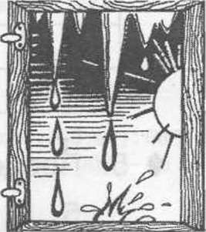
Выпиши все слова, в которых есть шипящий звук [Ш].
_____________________________________________________________________

2. Прочитай отрывок из стихотворения
Чиста небесная лазурь, Теплей и ярче солнце стало; Пора метелей злых и бурь Опять надолго миновала.
А. Н. Плещеев
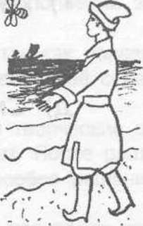
О каком времени года идёт речь?
Подчеркни стихотворные строки, которые подтверждают это. Что такое «небесная лазурь»?
3. Вставь в каждую строчку нужные по смыслу слова (названия животных). У тебя получатся устойчивые словосочетания. Объясни, как ты понимаешь эти выражения.
а) Делить шкуру неубитого
б) Купить в мешке.
г) Дуется как | на крупу.
д) Смотреть как | на новые ворота.
в) Пустить
в огород.

4. Пройди по лесенке и впиши в клеточки слова, обозначающие предметы.

щ

щ

щ

щ

щ

щ

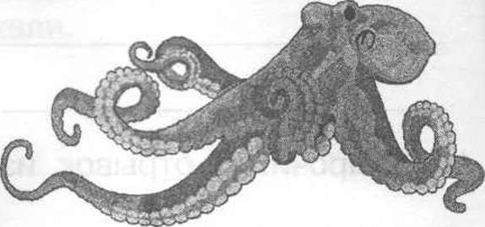
5. Продолжи закономерность (последовательность). 5, 3, 6, 4, 7, 5, 8, , , , ,
6. Доктор Пилюлькин прописал Незнайке три укола по одному через каждый час. За какое время будут сделаны все уколы?

7. Три одинаковых арбуза надо разделить поровну между четырьмя детьми. Как это сделать, выполнив наименьшее число разрезов?

Критерии оценки результатов тестов.

- 80 – 100% - высокий уровень освоения программы;
- 60-80% - уровень выше среднего;
- 50-60% - средний уровень;
- 30-50% - уровень ниже среднего;
- меньше 30% - низкий уровень.

